６－１ ホテル又は旅館の車椅子使用者用客室（政令第１５条、条例第１９条関係）
政 令 | 条 例
第十五条 ホテル又は旅館には、客室の総数が五十以上の場合は、車椅子使用者が円滑に利用できる客室（以下「車椅子使用者用客室」という。）を客室の総数に百分の一を乗じて得た数（その数に一未満の端数があるときは、その端数を切り上げた数）以上設けなければならない。
２ 車椅子使用者用客室は、次に掲げるものでなければならない。 | 第十九条 令第十五条第二項の規定によるものとする車椅子使用者用客室は、次に掲げるものでなければならない。  一 床の表面は、粗面とし、又は滑りにくい材料で仕上げること。  二 客室の出入口に設ける戸は、引き戸とすること。ただし、自動的に開閉する構造である場合は、この限りでない。
一 便所は、次に掲げるものであること。ただし、当該客室が設けられている階に不特定かつ多数の者が利用する便所（車椅子使用者用便房が設けられたものに限る。）が一以上（男子用及び女子用の区別があるときは、それぞれ一以上）設けられている場合は、この限りでない。
イ 便所内に車椅子使用者用便房を設けること。
ロ 車椅子使用者用便房及び当該便房が設けられている便所の出入口は、次に掲げるものであること。  (1) 幅は、八十センチメートル以上とすること。  (2) 戸を設ける場合には、自動的に開閉する構造その他の車椅子使用者が容易に開閉して通過できる構造とし、かつ、その前後に高低差がないこと。 | 三 令第十五条第二項第一号ロ及び第二号ロの規定によるものとする出入口に設ける戸は、引き戸とすること。ただし、自動的に開閉する構造である場合は、この限りでない。  ２ 令第十五条第二項第一号イの車椅子使用者用便房は、第十八条第四項第一号に掲げるものでなければならない。
二 浴室又はシャワー室（以下この号において「浴室等」という。）は、次に掲げるものであること。ただし、当該客室が設けられている建築物に不特定かつ多数の者が利用する浴室等（次に掲げるものに限る。）が一以上（男子用及び女子用の区別があるときは、それぞれ一以上）設けられている場合は、この限りでない。
イ 車椅子使用者が円滑に利用することができるものとして国土交通大臣が定める構造であること。
ロ 出入口は、前号ロに掲げるものであること。

◎ 移動等円滑化基準チェックリスト（条例付加分含）
施設等 | チェック項目
ホテル又は旅館の車椅子使用者用客室  （政令第15条）  （条例第19条） | ①客室の総数が５０以上の場合、車椅子使用者用客室を客室総数の１％以上設けているか
 | ②床の表面は滑りにくい仕上げであるか
 | ③出入口の戸は引き戸（自動的に開閉する構造の場合を除く）とし、前後に水平部分を設けているか
 | ④便所（同じ階に共用の車椅子使用者用便房があれば代替可能） | －
 | (1)便所内に車椅子使用者用便房を設けているか
 | (2)出入口の幅は８０ｃｍ以上であるか（当該便房を設ける便所も同様）
 | (3)出入口の戸は引き戸（自動的に開閉する構造の場合を除く）とし、前後に水平部分を設けているか（当該便房を設ける便所も同様）
 | (4)洗浄装置は、押しボタンその他操作が容易な方式のものを設けているか
 | ⑤浴室等（共用の車椅子使用者用浴室等があれば代替可能） | －
 | (1)浴槽、シャワー、手すり等が適切に配置されているか
 | (2)車椅子使用者が円滑に利用することができる十分な空間が確保されているか
 | (3)出入口の幅は８０ｃｍ以上であるか
 | (4)出入口の戸は引き戸（自動的に開閉する構造の場合を除く）とし、前後に水平部分を設けているか

〔解説〕
○ホテル又は旅館の車椅子使用者用客室について、障がい者をはじめ全ての人が利用することができるよう定めたものである。
○この規定は、全ての車椅子使用者用客室で基準を満たさなければならない。

チェックリスト①（政令第15条第1項）
○ホテル又は旅館において、全客室数が50以上である場合は、車椅子使用者用客室を客室総数の１％（1未満の端数がある場合は、その端数を切り上げた数）以上設けなければならない。
○可能な限り車椅子使用者用客室は、移動の困難さを考慮してエレベーターに近接した位置とする。
○なお、ホテル及び旅館の車椅子使用者用客室は、主として高齢者、障がい者等が利用するので、利用居室となる。（車椅子使用者用客室以外の客室（一般客室）は利用居室とはならない。）

チェックリスト②（条例第19条第1項第1号）
○車椅子使用者用客室の床は、水廻りも含め、表面を滑りにくい仕上げとしなければならない。
（床の滑りに関し、建築設計標準に評価指標等が示されている。建築設計標準P2-301～P2-302参照。）

チェックリスト③（条例第19条第1項第2号）
○開き戸は、車椅子使用者にとって開け閉めに車椅子の前後の移動を伴い、特に廊下や客室内通路が狭い場合に使いにくいため、車椅子使用者用客室の出入口の戸は、引き戸としなければならない。ただし、自動的に開閉する構造の場合を除く。
○また、戸の前後に車椅子の待機のための水平なスペースを有効寸法として、150cm以上を確保することを基本とする。（P76参照）

チェックリスト④（政令第15条第2項第1号・条例第19条1項第3号・条例第19条第2項）
○車椅子使用者用客室内の便所についての規定であり、当該客室内の便所については、政令第14条の規定ではなく、政令第15条第2項第1号の規定が適用となる。そのため、オストメイト用設備の設置に関する規定は適用されない。
○また、当該客室に設ける便所については、「便所」の項目における車椅子使用者用便房の規定と同様に、洗浄装置は誰でも容易に操作できるものとしなければならない。
○さらに、開き戸は、車椅子使用者にとって開け閉めに車椅子の前後の移動を伴い、特に廊下や客室内通路が狭い場合に使いにくいため、便所の出入口の戸は、引き戸としなければならない。ただし、自動的に開閉する構造の場合を除く。
○「その前後に高低差がない」ということは、戸の前後に車椅子の待機のための水平なスペースを確保することであり、有効寸法として、150cm以上を確保することを基本とする。（P76参照）

チェックリスト⑤（政令第15第2項第2号・条例第19条第1項第3号）
○建築物に、不特定多数の者が利用する浴室等が設けられている場合を除き、車椅子使用者用客室内に、次の要件を満たす浴室等を設けなければならない。
・車椅子使用者が円滑に利用することができるものとして国土交通大臣が定める構造であること
・出入口の幅を80cm以上とすること
・出入口の戸は、引き戸（自動的に開閉する構造の場合を除く）とし、かつ、その前後に高低差がないこと（移動等円滑化経路の出入口の項（P76）参照）。
○政令第15条第2項第2号中国土交通大臣が定める構造とは、次のとおり。
（平成18年12月15日付国土交通省告示第1495号（参考資料Ｐ89））
・浴槽、シャワー、手すり等が適切に配置されていること
・車椅子使用者が円滑に利用することができるよう十分な空間が確保されていること
○なお、「十分な空間」とは車椅子使用者が浴室等で転回できるスペースとして、直径150cm以上の円が内接できる広さを備えることを基本とする。

〔法逐条解説〕 政令第１５条：Ｐ４３～Ｐ４４
〔建築設計標準〕２．９ 客室：Ｐ２－１５７～Ｐ２－１７７
参 考

６－２ ホテル又は旅館の一般客室（条例第２０条・２１条関係）
政 令 | 条 例
第二十条 ホテル又は旅館（風俗営業等の規制及び業務の適正化等に関する法律（昭和二十三年法律第百二十二号）第二条第六項第四号に規定する営業の用に供する施設及び旅館業法（昭和二十三年法律第百三十八号）第二条第三項に規定する簡易宿所営業の施設（以下これらを「簡易宿所等」という。）を除く。以下この条、次条及び第二十八条において同じ。）については、次に掲げる経路のそれぞれのうち一以上を、階段又は段を設けない経路（以下この条において「一般客室経路」という。）にしなければならない。ただし、知事が定める構造の傾斜路又はエレベーターその他の昇降機を併設する場合は、この限りでない。
一 道等から車椅子使用者用客室以外の客室（以下「一般客室」という。）までの経路
二 ホテル若しくは旅館又はその敷地に車椅子使用者用駐車施設を設ける場合には、当該車椅子使用者用駐車施設から一般客室までの経路
 | ２ 一般客室経路を構成する敷地内の通路が地形の特殊性により前項の規定によることが困難である場合における同項の規定の適用については、同項第一号中「道等」とあるのは、「当該ホテル又は旅館の車寄せ」とする。
 | ３ 一般客室経路のうち令第十八条第一項又は第二十四条第二項の規定により移動等円滑化経路にする経路の全部若しくは一部となるものについては、当該一般客室経路にする経路の全部又は一部となる部分について、前二項の規定は、適用しない。
 | 第二十一条 ホテル又は旅館の一般客室（同一の一般客室内に複数の階がある場合は、当該一般客室の出入口のある階の部分に限る。以下この条において同じ。）は、次に掲げる要件を満たすものでなければならない。ただし、当該一般客室内の和風の設備を有する部分で知事が定める部分（以下「和室部分」という。）については、この限りでない。
 | 一 床面積（同一の一般客室内に複数の階がある場合における当該一般客室の出入口のある階の部分以外の部分及び和室部分を除く。以下この条において同じ。）が十八平方メートル（二以上のベッドを置く一般客室にあっては、二十二平方メートル）未満の場合にあっては、次に掲げるものでなければならない。
 | イ 一般客室の出入口の幅は、八十センチメートル以上とすること。
ロ 一般客室内（次の(1)から(3)までに掲げる場合の区分に応じ、当該(1)から(3)までに定める部分を除く。次項において同じ。）には、階段又は段を設けないこと。ただし、用途の変更をしてホテル又は旅館にする場合は、この限りでない。
(1) 同一客室内に複数の階がある場合当該一般客室の出入口のある階とその直上階又は直下階との間の上下の移動に係る階段又は段の部分
(2) 勾配が十二分の一を超えない傾斜路を併設する場合 当該傾斜路が併設された階段又は段の部分
(3) 浴室又はシャワー室（以下「浴室等」という。）の内側に防水上必要な最低限度の高低差を設ける場合 当該高低差の部分
 | ハ 一般客室内に便所及び浴室等を設ける場合には、一以上の便所及び一以上の浴室等の出入口の幅は、七十センチメートル以上とすること。
 | ニ 一般客室の出入口からハの規定の適用を受ける便所及び浴室等並びに一般客室内にベッドを置く場合にあっては一以上のベッドまでの経路の幅は、八十センチメートル以上とすること。ただし、床面積が十五平方メートル（二以上のベッドを置く一般客室にあっては、十九平方メートル）未満の場合は、この限りでない。
 | 二 床面積が十八平方メートル（二以上のベッドを置く一般客室にあっては、二十二平方メートル）未満の場合にあっては、第三号ロからホまで及び第四号ロに掲げる要件を満たすよう努めなければならない。
 | 三 床面積が十八平方メートル（二以上のベッドを置く一般客室にあっては、二十二平方メートル）以上の場合にあっては、次に掲げるものでなければならない。
 | イ 第一号イ及びロに掲げるものであること。
 | ロ 一般客室内に便所及び浴室等を設ける場合には、一以上の便所及び一以上の浴室等の出入口の幅は、七十五センチメートル以上とすること。
 | ハ 一般客室の出入口からロの規定の適用を受ける便所及び浴室等並びに一般客室内にベッドを置く場合にあっては一以上のベッドの長辺の側までの経路の幅は、八十センチメートル以上とすること。ただし、当該便所及び浴室等に至る経路が直角となる場合にあっては、当該直角となる部分における経路の幅は、百センチメートル以上とすること。
 | ニ ロの規定の適用を受ける便所及び浴室等は、車椅子使用者が便座、洗面台、浴槽その他の知事が定めるものに車椅子を用いて寄り付くことができる空間を確保すること。
 | ホ 一般客室内に、車椅子使用者が車椅子を転回することができる空間を確保すること。
四 床面積が十八平方メートル（二以上のベッドを置く一般客室にあっては、二十二平方メートル）以上の場合にあっては、次に掲げる要件を満たすよう努めなければならない。
イ 一般客室並びに一般客室内の便所及び浴室等の出入口に設ける戸は、引き戸とすること。ただし、自動的に開閉する構造である場合は、この限りでない。
ロ 便所及び浴室等に、手すりを適切に配置すること。
 | ２ 用途の変更をしてホテル又は旅館にする場合における当該ホテル又は旅館の一般客室内には、階段又は段を設けないよう努めなければならない。

◎ 移動等円滑化基準チェックリスト（条例付加分含）
施設等 |  | チェック項目
ホテル又は旅館の一般客室  （条例第２０条・２１条） | UDルームⅠ基準 | 一般客室の床面積１８㎡（２以上のベッドを置く場合は２２㎡）未満の場合 | －
 |  | ①道等及び車椅子使用者用駐車施設から一般客室までの経路に階段・段が設けられていないか（傾斜路及びエレベーターその他の昇降機を併設する場合は除く）
 |  | ②上記①は地形の特殊性がある場合は車寄せから建物出入口までに限る
 |  | ③一般客室の出入口の幅は80cm以上であるか
 |  | ④一般客室内に階段・段が設けられていないか（傾斜路を併設又は浴室等の内側に防水上必要な最低限度の高低差を設ける場合等は除く）
 |  | ⑤一般客室の出入口からベッドまでの経路の幅は80cm以上であるか（一般客室の床面積15㎡（2以上のベッドを置く場合は19㎡）以上に限る）
 |  | ⑥便所及び浴室等の出入口の幅は70㎝以上であるか
 |  | ⑦一般客室の出入口から便所及び浴室等までの経路の幅は80cm以上であるか（一般客室の床面積15㎡（2以上のベッドを置く場合は19㎡）以上に限る）
 | UDルームⅡ基準 | 一般客室の床面積１８㎡（２以上のベッドを置く場合は２２㎡）以上の場合 | －
 |  | ⑧道等及び車椅子使用者用駐車施設から一般客室までの経路に階段・段が設けられていないか（傾斜路及びエレベーターその他の昇降機を併設する場合は除く）
 |  | ⑨上記⑧は地形の特殊性がある場合は車寄せから建物出入口までに限る
 |  | ⑩一般客室の出入口の幅は80cm以上であるか
 |  | ⑪一般客室内に階段・段が設けられていないか（傾斜路を併設又は浴室等の内側に防水上必要な最低限度の高低差を設ける場合等は除く）
 |  | ⑫一般客室の出入口からベッドの長辺側までの経路の幅は80cm以上であるか
 |  | ⑬便所及び浴室等の出入口の幅は75㎝以上であるか
 |  | ⑭一般客室の出入口から便所及び浴室等までの経路の幅は80cm以上であるか（当該便所及び浴室等に至る経路が直角となる場合、当該直角となる部分における経路の幅は100cm以上であるか）
 |  | ⑮便所及び浴室等において、車椅子使用者が、車椅子を用いて便座、洗面台及び浴槽等に寄り付くことができる空間を確保しているか
 |  | ⑯一般客室内に車椅子使用者が車椅子を転回することができる空間を確保しているか

〔解説〕
○ホテル又は旅館の一般客室について、高齢者や障がい者を含め、より多くの人が利用しやすくなるよう定めたものである。
○ホテル又は旅館のうち、風俗営業等の規制及び業務の適正化等に関する法律（昭和23年法律第122号）第2条第6項第4号に規定する営業の用に供する施設（俗称「ラブホテル」）及び旅館業法（昭和23年法律第138号）第2条第3項に規定する簡易宿所営業の施設を除く。
○和室部分とは、畳を中心とした一体の部分とし、考え方は靴を脱ぎ、框をあがった部分の先に畳がある場合の、框から先の畳を含んだ部分とする。
和洋室では、客室出入口から直接、洋室部分へ行き来できる場合、当該洋室部分は、基準適用の対象となる。和室の奥にある縁側、板張りの廊下は、直接出入口から行き来できないことから基準適用の対象外とする。

●和室と洋室がある場合の基準適用の考え方
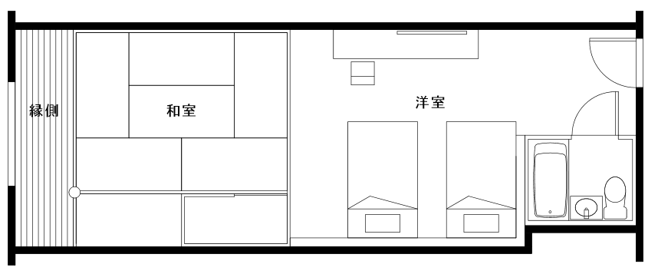

基準適用の対象外
基準適用の対象

○客室の床面積は客室の専用部分の面積で壁芯面積とし、和室部分、バルコニー部分及び廊下等に面するPS部分は除くものとする。客室内に複数の階がある場合（メゾネットタイプの場合）は、客室出入口のある階の部分の面積とする。
○床面積が狭い一般客室では、車椅子使用者が利用しやすいスペース等の確保が物理的に困難であることから、高齢者や障がい者等に配慮した最低限の基準として「ＵＤルームⅠ基準」を定めている。
○また、床面積が広い一般客室では、車椅子使用者が利用しやすいスペース等を確保しやすいことから、車椅子使用者を含めた高齢者や障がい者等に配慮した基準として「ＵＤルームⅡ基準」を定めている。
○条例第21条第1項第2号、条例第21条第1項第4号において、以下の基準の１～５をＵＤルームⅠ基準で、５～６をＵＤルームⅡ基準で努力義務規定としている。
比較的客室の面積が広い場合など、設計の工夫や家具等の配置により可能な限り多くの規定に適合することで、車椅子使用者が利用できる客室が増えることを期待している。
１．客室内の便所及び浴室等の出入口の幅を75㎝以上
２．ベッドの長辺側並びに便所及び浴室等までの経路の幅を80㎝以上。便所及び浴室等の出入口に至る経路が直角となる場合、当該直角となる部分における経路の幅は100cm以上。
３．１の適用を受ける便所及び浴室等は、車椅子使用者が便座、洗面台及び浴槽に寄り付くことができる空間の確保。
４．車椅子使用者が車椅子を転回することができる空間の確保。
５．便所及び浴室等への手すりの適切な配置。
６．客室並びに客室内の便所及び浴室等の出入口に設ける戸は引き戸又は自動的に開閉する構造とする。
○条例第20条第3項は、条例で一般客室経路の規定（条例第20条第1項）を追加したことにより、政令で移動等円滑化経路を求めている経路と重複するのを避けるための規定である。

【ＵＤルームⅠ基準（18㎡（2以上のベッドを置く場合は22㎡）未満）】

チェックリスト①（条例第20条第1項）
○車椅子使用者用客室は、政令第18条第1項に規定する「利用居室」であり、同条に基づき、道等、車椅子使用者用駐車施設及び車椅子使用者用便房から車椅子使用者用客室までの経路を「移動等円滑化経路」にしなければならない。
○一方、一般客室は「利用居室」ではないことから、政令第18条第1項の移動等円滑化経路の規定が適用されないため、条例第20条第1項において、道等及び車椅子使用者用駐車施設から一般客室までの1以上の経路を階段又は段を設けない「一般客室経路」にしなければならないとした規定である。
○条例第20条第1項ただし書きの「知事が定める傾斜路及びエレベーターその他の昇降機」とは、政令第18条第2項第4号の傾斜路、同項第5号のエレベーター（同号イ中「利用居室」とあるのは、「利用居室若しくは一般客室」とする。）及び同項第6号に規定する昇降機とし、これらを併設する場合は、この限りではない。

チェックリスト②（条例第20条第2項）
○移動等円滑化経路を構成する敷地内の通路（チェックリスト⑥（政令第18条第3項））を参照（P93）

チェックリスト③（条例第21条第1項第1号イ）
○一般客室の出入口の幅は、有効幅員で80cm以上確保することを規定している。（移動等円滑化経路を構成する出入口（政令第18条第2項第2号）を参照（Ｐ74～76））

チェックリスト④（条例第21条第1項第1号ロ）
○客室内には階段又は段を設けてはならない。ただし、以下に掲げる場合は除く。
・同一客室内に複数の階がある場合、当該一般客室の出入口のある階とその直上階又は直下階との間の上下の移動に係る階段又は段の部分（メゾネットタイプの客室）
・勾配が1/12を超えない傾斜路を併設する場合、当該傾斜路が併設された階段又は段の部分
・浴室又はシャワー室の内側に防水上必要な最低限の高低差を設ける場合、当該高低差の部分（2cm程度）
○なお、用途を変更してホテル又は旅館とする場合は、階段又は段を設けないよう努めることとする。

チェックリスト⑤（条例第21条第1項第1号ニ）
○一般客室の床面積が1ベッドルームの場合は15㎡以上、2ベッドルーム以上の場合は19㎡以上を対象として、客室の出入口から一般客室内にベッドを置く場合にあっては1以上のベッドまでの経路の幅を80cm以上確保する。
○車椅子使用者がベッドに寄り付くことができるよう、ベッドに80cm以上接することを基本とし、ベッドの短辺側でも可とする。
○経路の確保については、ベッドや家具の移動等（簡単にできる場合に限る）客室のレイアウトの変更による対応でも可とする。

チェックリスト⑥（条例第21条第1項第1号ハ）
○一般客室内に便所及び浴室等を設ける場合には、1以上の便所及び1以上の浴室等の出入口の幅は70cm以上とすることを規定している。
1以上の便所及び1以上の浴室等とは、1の客室内に複数の便所及び複数の浴室等がある場合はそれぞれ1以上について、出入口の幅は70cm以上必要となる。
○なお、浴室等とは、洗い場付き浴室及びシャワー室だけでなく、便座、浴槽又はシャワー器具（以下「浴槽等」という。）及び洗面台がユニット化された設備（以下「3点式ユニットバス」という。）も含む。
○また、便所及び浴室等がそれぞれ独立している場合や、便所・洗面所若しくは便所又は洗面所を介して浴室につながっている場合は、それぞれの出入口とも出入口の幅は70cm以上必要となる。
○洗面所のみの場合の扉については、本規定を適用しない。

チェックリスト⑦（条例第21条第1項第1号ニ）
○一般客室の床面積が1ベッドルームの場合は15㎡以上、2ベッドルーム以上の場合は19㎡以上を対象として、客室の出入口から便所及び浴室等までの経路の幅を80cm以上確保する。
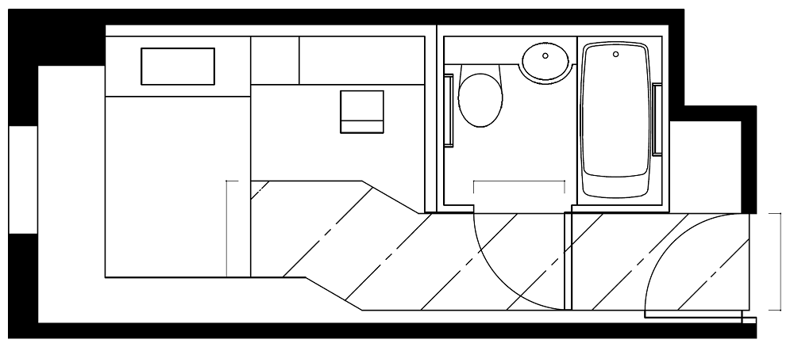
○経路の確保については、ベッドや家具の移動等（簡単にできる場合に限る）、客室のレイアウトの変更による対応でも可とする。
（努力義務）
・便座、洗面台、浴槽等に車椅子で寄り付けるようにする
・手すりを適切に配置する
有効70cm以上
80cm以上接する。

客室内に階段又は段を設けない
有効80cm以上
経路幅
有効80cm以上
（努力義務）
直径120cm以上の円が
内接するスペース
（ベッド等を移動させて確保することも可とする）
（努力義務）
経路が直角となる場合
経路幅 有効100cm以上
（100㎝×100㎝）
●ＵＤルームⅠの計画例

【ＵＤルームⅡ基準（18㎡（2以上のベッドを置く場合は22㎡）以上）】

チェックリスト⑧⑨⑩⑪（条例第21条第1項第3号イ）
○チェックリスト①②③④を参照。

チェックリスト⑫（条例第21条第1項第3号ハ）
○一般客室の出入口から一般客室内にベッドを置く場合にあっては1以上のベッドの長辺の側までの経路の幅を80cm以上確保する。
○1以上のベッドまでの経路については、UDルーム1基準ではベッドの短辺側でも可としたが、UDルームⅡ基準では車椅子使用者がベッドに移乗しやすくなるよう、ベッドの長辺側に120cm以上接するように確保することを基本とする。
○経路の確保については、ベッドや家具の移動等、客室のレイアウトの変更（簡単にできる場合に限る）による対応でも可とする。

チェックリスト⑬（条例第21条第1項第3号ロ）
○一般客室内に便所及び浴室等を設ける場合には、1以上の便所及び1以上の浴室等の出入口の幅は75cm以上とすることを規定している。
1以上の便所及び1以上の浴室等とは、1の客室内に複数の便所及び複数の浴室等がある場合はそれぞれ1以上について、出入口の幅は75cm以上必要となる。
○その他の考え方は、チェックリスト⑥を参照。

チェックリスト⑭（条例第21条第1項第3号ハ）
○一般客室の出入口から便所及び浴室等までの経路の幅を80cm以上確保する。
○また、便所及び浴室等の出入口に至る経路が直角となる場合は、車椅子使用者が移動できるように配慮し、当該直角となる部分における経路の幅は100cm以上とする。具体的には、当該直角となる部分に100cm×100cmのスペースを確保することを基本とし、戸が外開きの場合、戸を開けた状態で、戸を避けて本スペースを確保する。

チェックリスト⑮（条例第21条第1項第3号ニ）
○条例第21条第1項第3号ロの規定により出入口の幅を75cm以上とした便所及び浴室等について、車椅子使用者が便座、洗面台及び浴槽等に車椅子を用いて寄り付くことができるようにするための規定である。
○「便座、洗面台、浴槽その他の知事が定めるもの」とは、腰掛便器の便座、洗面台、浴槽又はシャワー室の場合のシャワー器具とする。
○洗面台は、車椅子使用者の利用に配慮し、洗面台の下部にはひざや足先が入る空間を確保することが望ましい。
○具体的には、3点式ユニットバスの場合、長辺入りでは1418サイズ以上、短辺入りでは1620サイズ以上とし、車椅子使用者が車椅子を用いて便座、洗面台、浴槽等に寄り付けるよう、便座、洗面台、浴槽等及び出入口を適切に配置することを基本とする。

○便所及び浴室等がそれぞれ独立している場合は、条例第21条第1項第3号ロで規定する便所及び浴室等の出入口の幅、同号ハで規定する経路の幅を確保することを基本にし、便座、洗面台及び浴槽等に車椅子使用者が寄り付けるよう、出入口の配置や扉の形状（開き戸、引き戸等）、スペースの確保等を行う。
○なお、洗面台のみ独立してある場合は、当該部分は本規定を適用しない。

●3点式ユニットバスへの寄り付き例

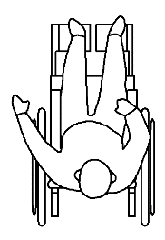
1418サイズ（長辺入り） 1620サイズ（短辺入り）
180cm
140cm
200cm
160cm

チェックリスト⑯（条例第21条第1項第3号ホ）
○車椅子使用者が客室から出る場合や便所及び浴室等へ入る場合、ベッドへ寄り付く場合等にスムーズに移動ができるよう車椅子を転回するための空間を確保する規定である。
○具体的には次のようにすることを基本とする。
・直径120cm以上のスペースが客室内に確保されていること。
・ベッドや家具の移動等、客室のレイアウトの変更（簡単にできる場合に限る）による対応でも可とする。
・家具等の下部に車椅子のフットレストが通過できるスペースが確保されていれば、その部分も有効スペースとする。
有効80cm以上
客室内に階段又は段を設けない
直径120cm以上の円が
内接するスペース
（ベッド等を移動させて確保することも可とする）
経路が直角となる場合
経路幅 有効100cm以上
（100㎝×100㎝）
・ユニットバス1418（長辺入り）
・便座、洗面台、浴槽等に車椅子で寄り付くことができる

（努力義務）
・手すりを適切に配置する
経路幅
有効80cm以上
・有効80cm以上

（努力義務）
・引き戸
・有効75cm 以上

（努力義務）
・引き戸
（努力義務）
120cm以上
接する
●ＵＤルームⅡの計画例
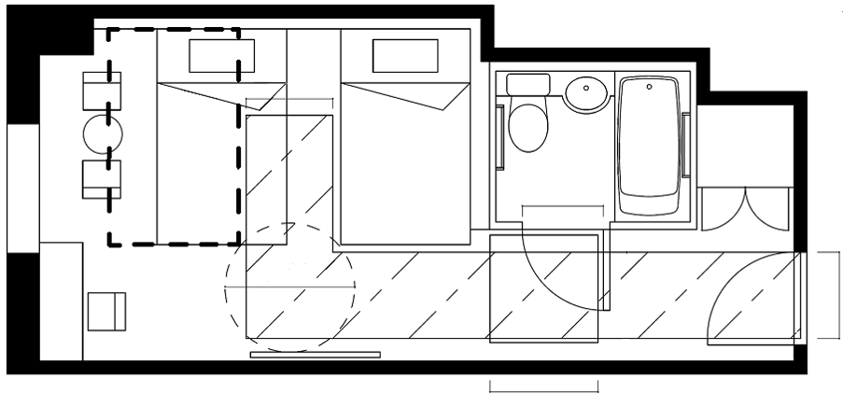

〔法逐条解説〕 政令規定なし
〔建築設計標準〕２．９ 客室：Ｐ２－１７８～Ｐ２－１８１
参 考

